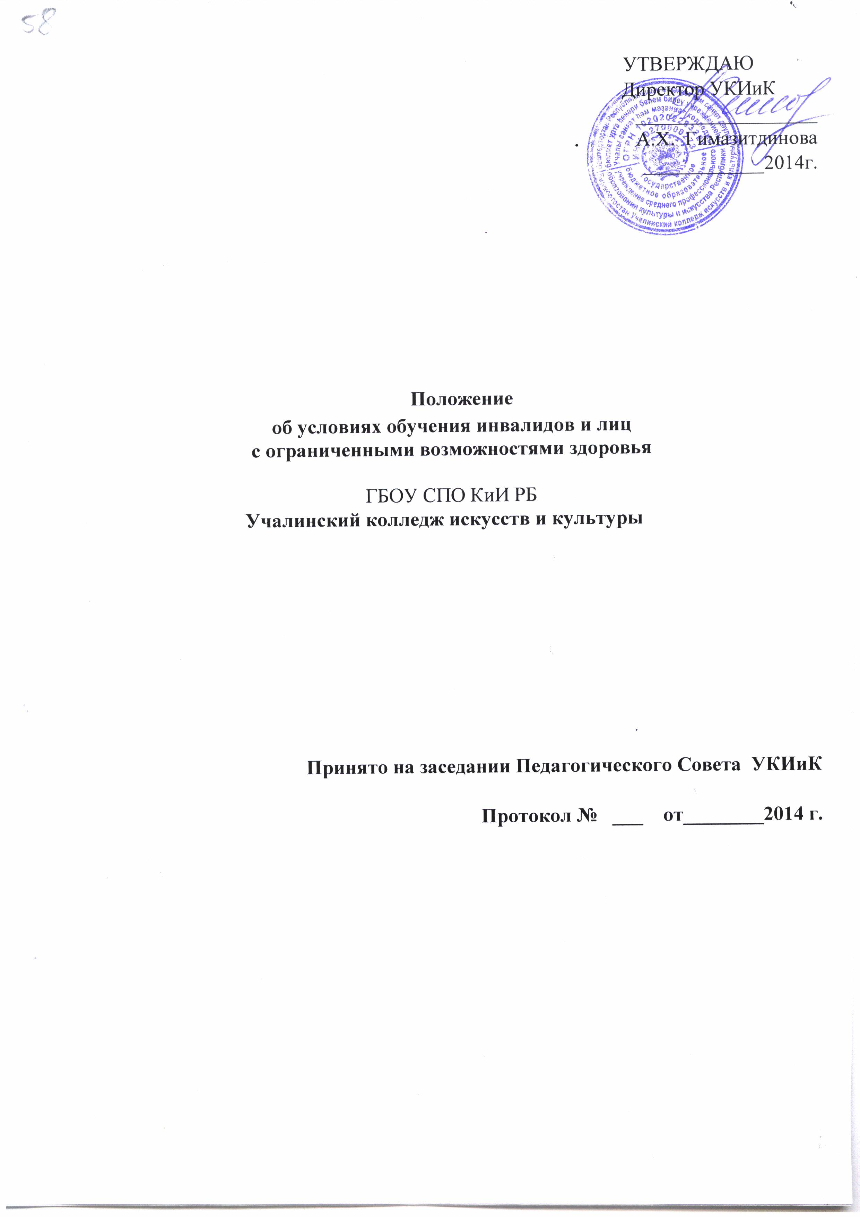

1.1 Настоящее положение разработано в соответствии с законодательными и нормативными документами:
- Закон РФ от 29.12.2012г. №273-ФЗ «Об образовании в Российской Федерации»;
- Закон РФ от 24.11.1995 г.№181-ФЗ «О социальной защите инвалидов в Российской Федерации» в редакции от 21.07.2014г.
- Закон РФ «Об основах системы профилактики безнадзорности и правонарушений несовершеннолетних» от 24.06.1999г. №120-ФЗ (в действующей редакции);
- Рекомендации по созданию условий для получения образования детьми с ограниченными возможностями здоровья и детьми-инвалидами (письмо Министерства образования и науки РФ от 18.04.2008 г. №АФ-150/06);
- Перечень специальностей и направлений подготовки, при приеме на обучение по которым поступающие проходят обязательные предварительные медицинские осмотры (обследования) в порядке, установленном при заключении трудового договора или служебного контракта по соответствующей должности или специальности (утв. постановлением Правительства РФ от 14 августа 2013 г. № 697).
- Приказ Министерства образования и науки РФ от 14.06.2013г. №464 «Об утверждении порядка организации и осуществления образовательной деятельности по образовательным программам среднего профессионального образования»;
- Приказ Министерства образования и науки РФ от 16.08.2013г. №968 «Порядок проведения государственной итоговой аттестации по образовательным программам среднего профессионального образования».

1.2 Настоящее положение определяет особые условия обучения и направления работы с инвалидами и лицами с ограниченными возможностями здоровья (далее обучающимися с ограниченными возможностями здоровья).

1.3 Обеспечение реализации права граждан с ограниченными возможностями здоровья на образование рассматривается как одна из важнейших задач государственной политики в области образования.

1.4 В целях реализации положений законодательных актов РФ в колледже проведена оценка специальных условий для получения образования обучающимися с ограниченными возможностями здоровья по основным программам профессионального обучения.

1.5 Под специальными условиями для получения образования обучающимися с
ограниченными возможностями здоровья в настоящем Положении понимаются условия обучения, воспитания и развития таких обучающихся, включающие в себя использование адаптированных образовательных программ и методов обучения и воспитания; проведение групповых и индивидуальных коррекционных занятий, обеспечение доступа в здания колледжа и другие условия, без которых невозможно или затруднено освоение образовательных программ обучающимися с ограниченными возможностями здоровья.

2. Особенности организации образовательной деятельности для инвалидов и лиц с ограниченными возможностями здоровья

2.1 В колледже создаются надлежащие материально-технические условия, обеспечивающие возможность для беспрепятственного доступа лиц с недостатками физического и психического развития в здания и помещения образовательного учреждения, включая: пандусы, кнопки вызова, распашные двери, оборудованные учебные места и санитарно-гигиенические помещения. А также оснащение помещений предупредительной информацией, обустройство информирующих обозначений помещений.
2.2. На обучение в колледж по образовательным программам среднего профессионального образования могут приниматься лица с ограниченными возможностями здоровья, инвалиды II и III групп, которым согласно заключению федерального государственного учреждения медико-социальной экспертизы не противопоказано обучение в колледже по данной специальности.
2.3. Обучение лиц, указанных в пункте 2.2. может быть организовано как совместно с другими обучающимися, так и в отдельных группах.
2.4. Для лиц, указанных в пункте 2.2., при необходимости, могут быть созданы
адаптированные программы обучения.
2.5. При получении образования в колледже, лица указанные в пункте 2.2. обеспечиваются бесплатно учебными и информационными ресурсами.
2.6. Лица с ограниченными возможностями здоровья при поступлении подают стандартный набор документов и представляют по своему усмотрению оригинал или ксерокопию одного из следующих документов: заключение психолого-медико-педагогической комиссии; справку об установлении инвалидности, выданную федеральным государственным учреждением медико-социальной экспертизы.
2.7. Колледж может организовывать работу выездных приемных комиссий для граждан с ограниченными возможностями здоровья.
2.8. Дистанционное поступление.
2.8.1.При дистанционной форме поступления абитуриент заполняет заявление о поступлении в колледж в электронной форме. Форма заявления доступна для скачивания на официальном сайте колледжа. Заполненное и подписанное абитуриентом заявление сканируется и сохраняется на электронном носителе информации для дальнейшей отправки по электронной почте на адрес колледжа.
2.8.2. Аналогичным образом необходимо отсканировать и отправить по электронной почте гражданский паспорт, документ об образовании и фотографию (цветную на светлом фоне 30х40 мм).
2.8.3. Все вышеперечисленные файлы отправляются по электронной почте на адрес колледжа (если отправка происходит не с личного электронного адреса, необходимо указать в письме контактный электронный адрес, иметь такой адрес обязательно, т.к. на него будут приходить письма и учебно-методические материалы в процессе обучения).
2.8.4. В целях доступности получения среднего профессионального образования обучающимися с ограниченными возможностями здоровья в колледже обеспечивается:
- предоставление при необходимости услуг ассистента (помощника), оказывающего обучающемуся необходимую техническую помощь;
- обеспечение для обучающихся, имеющих нарушения опорно-двигательного аппарата возможностей беспрепятственного доступа в учебное помещение, буфет, туалет, к информационным ресурсам;
- правовое консультирование обучающихся;
- содействие в трудоустройстве на работу.
2.9.Для обеспечения доступности образования для инвалидов и лиц с ограниченными возможностями здоровья в колледже внедрена адаптированная форма обучения с элементами дистанционного обучения.
2.10. Целью обучения, указанного в пункте 2.9. является предоставление обучающимся возможности освоения основных образовательных программ профессионального образования непосредственно по месту жительства или временного их пребывания.
2.11. Обучение, с элементами дистанционного, обеспечивают: кейсовая технология, интернет – технология.
2.12. Обучение с элементами дистанционного по основной образовательной программе реализуется на базе основного общего образования или среднего общего образования.
2.13. Обучение с элементами дистанционного реализуется по очной форме получения образования.
2.14. При обучении, с элементами дистанционного колледж осуществляет учебно-методическую помощь обучающимся через консультации преподавателей с использованием средств Интернет-технологий.
2.15. Текущий контроль и промежуточная аттестация обучающихся при необходимости могут быть организованны в дистанционном формате.

3. Порядок проведения государственной итоговой аттестации для выпускников из числа инвалидов и лиц с ограниченными возможностями здоровья

3.1. Для выпускников из числа лиц с ограниченными возможностями здоровья государственная итоговая аттестация проводится с учетом особенностей психофизического развития, индивидуальных возможностей и состояния здоровья таких выпускников (далее - индивидуальные особенности).
3.2. При проведении государственной итоговой аттестации обеспечивается соблюдение следующих общих требований:
- проведение государственной итоговой аттестации для лиц с ограниченными возможностями здоровья в одной аудитории совместно с выпускниками, не имеющими ограниченных возможностей здоровья, если это не создает трудностей для выпускников при прохождении государственной итоговой аттестации;
- присутствие в аудитории ассистента, оказывающего выпускникам необходимую техническую помощь с учетом их индивидуальных особенностей (занять рабочее место, передвигаться, прочитать и оформить задание, общаться с членами государственной экзаменационной комиссии);
- пользование необходимыми выпускникам техническими средствами при прохождении государственной итоговой аттестации с учетом их индивидуальных особенностей;
- обеспечение возможности беспрепятственного доступа выпускников в аудитории, туалетные и другие помещения, а также их пребывания в указанных помещениях.
3.3. Выпускники или родители (законные представители) несовершеннолетних выпускников не позднее, чем за 3 месяца до начала государственной итоговой аттестации подают письменное заявление о необходимости создания для них специальных условий при проведении государственной итоговой аттестации.

4. Социализация инвалидов и лиц с ограниченными возможностями
здоровья

В штате колледжа имеются должности социального педагога, педагога-психолога, преподавателя-организатора ОБЖ, а также кураторов учебных групп, осуществляющих мероприятия по социальной и психологической адаптации лиц с ограниченными возможностями здоровья: сопровождение и адаптация, психологическая диагностика, консультирование и коррекция.

Приложение
В настоящем документе использованы термины и определения, принятые в делопроизводстве образовательной деятельности Российской Федерации:
Инвалидность — состояние человека, при котором имеются препятствия или ограничения в деятельности человека с физическими, умственными, сенсорными или психическими отклонениями.
Инвалид — человек, у которого возможности его личной и жизнедеятельности в обществе ограничены из-за его физических, умственных, сенсорных или психических отклонений.
Обучающийся с ограниченными возможностями здоровья - физическое лицо, имеющее недостатки в физическом и (или) психологическом развитии, подтвержденные психолого-медико-педагогической комиссией и препятствующие получению образования без создания специальных условий;
Инклюзивное образование - обеспечение равного доступа к образованию для всех обучающихся с учетом разнообразия особых образовательных потребностей и индивидуальных возможностей;
Адаптированная образовательная программа - образовательная программа, адаптированная для обучения лиц с ограниченными возможностями здоровья с учетом особенностей их психофизического развития, индивидуальных возможностей и при необходимости обеспечивающая коррекцию нарушений развития и социальную адаптацию указанных лиц;
Принято условно разделять ограничения функций по следующим категориям:
• нарушения статодинамической функции (двигательной),
•нарушения функций кровообращения, дыхания, пищеварения, выделения, обмена веществ и энергии, внутренней секреции,
• сенсорные (зрения, слуха, обоняния, осязания),
• психические (восприятия, внимания, памяти, мышления, речи, эмоций, воли).

Принято различать следующие ключевые понятия:
• дефект или нарушение: любая утрата психической, физиологической или анатомической структуры или функции, или отклонение от неё;
• инвалидность: ограниченность конкретного индивидуума, вытекающая из дефекта или инвалидности, которая препятствует или лишает его возможности выполнять роль, считающуюся для этого индивидуума нормальной в зависимости от возрастных, половых, социальных и культурных факторов;
• нетрудоспособность: ограниченность конкретного индивидуума, которая вызвана дефектом или инвалидностью.

